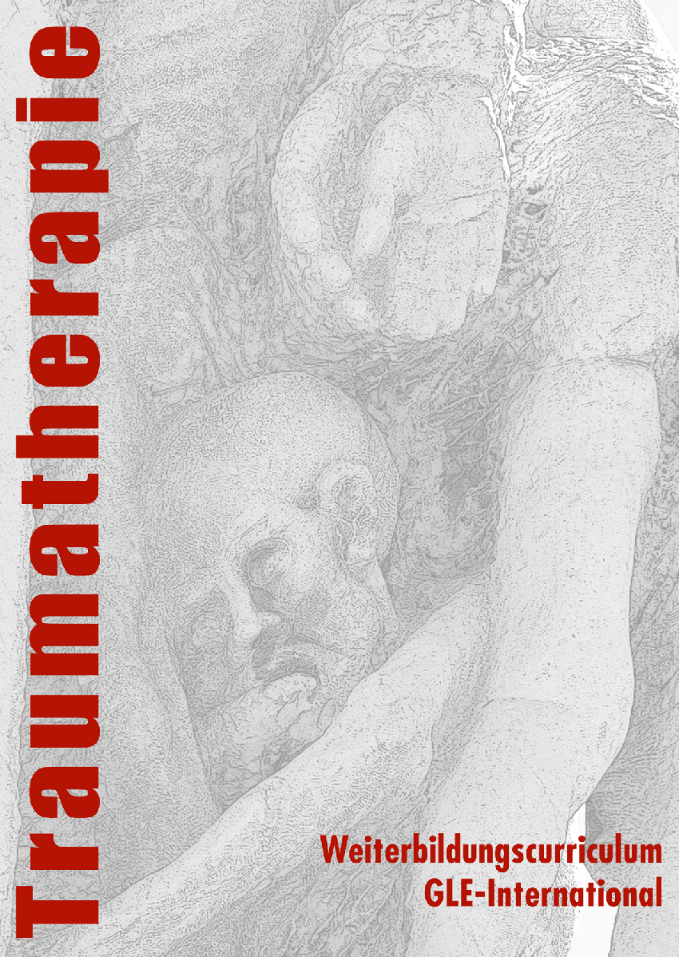

Zu diesem Curriculum:

Verletzenden Erfahrungen ist jeder Mensch ausgesetzt. Meist finden sie in Beziehungen statt. Erreichen sie eine Intensität, der die Person nichts mehr zu ihrem Schutz entgegensetzen kann, können sie zu Traumafolgestörungen führen, die sich als vielfältige, meist komplexe Phänomene und Verhaltensweisen in den Beziehungen zu anderen Menschen und zu sich selbst zeigen. Für TherapeutInnen ist daher ein breites Wissen über die Symptomatik, ihre Genese und über Störungsspezifische Vorgangsweisen erforderlich - auch um die Gefahr von Retraumatisierungen im Alltag der Betroffenen und in in der therapeutischen Beziehung zu minimieren. Die fachliche Beschäftigung mit Traumata ist nicht neu. Die Erkenntnisse aus Therapieforschung und Neurobiologie stellen uns Therapeuten jedoch zunehmend ein breites Wissen zur Verfügung. Im Programm dieses Curriculums versuchen wir den Stand des derzeitigen Wissens wie auch erfolgreiche Methoden der Traumatherapie zu vermitteln und in das existenzanalytische Verständnis zu integrieren.

Leitungsteam:

Dr. Liselotte Tutsch: geb. 1952, Klinische und Gesundheitspsychologin, Existenzanalytikerin in eigener Praxis, Lehrtherapeutin und Lehrsupervisorin der GLE-International, Leiterin des Supervisions- und Coaching-Weiterbildungscurriculums der GLE, Weiterbildung in Traumatherapie bei Dr. Luise Reddemann. Leiterin des Weiterbildungscurriculums Existenzanalytische Traumatherapie.

Mag. Renate Bukovski, MSc: geb. 1963, Existenzanalytikerin in eigener Praxis, Lehrtherapeutin und Lehrsupervisorin der GLE-International, Leitung des Psychosomatik-Weiterbildungscurriculums der GLE, Weiterbildung in Traumatherapie bei Dr. Luise Reddemann. Leitung des Weiterbildungscurriculums Existenzanalytische Traumatherapie.

Referentinnen: Dr. Karin Matuszak-Luss, Mag. Kordula Wagner, Dr. Luise Reddemann (Follow up)

**Seminarprogramm**

**1.Wochenende 11.-13.10.2024 (2 Kurstage):** Grundlagen der Traumatherapie und ihre Anbindung an das existenzanalytische Strukturmodell

Diagnostik I: Einfache/Komplexe Posttraumatische Belastungsstörung, Dissoziative Identitätsstörung

Theorie, Fallbeispiele, Übung

**2. Wochenende 29.11.-1.12.2024 (2 Kurstage):** Diagnostik II: Trauma und schwere psychiatrische Zustandsbilder

Neurobiologie: Erkenntnisse und ihr Beitrag zum Verständnis und zur Therapie traumatisierter Menschen

Theorie, Fallbeispiele, Übung

**3. Wochenende 7.-9.3.2025 (2 Kurstage):** Traumatherapie I: Das Konzept der peritraumatischen Dissoziation; Ego state-orientierte Traumatherapie;

Das drei Phasenmodell von Janet: Phase 1: Stabilisierung: Arbeit mit kindlichen Anteilen, Sicherer Ort, Imaginationsübungen zur Stabilisierung, Dissoziationsstopp

Theorie, Selbsterfahrung, Live-Demonstration, Übungen

**4. Wochenende 23.-25.5.2025 (2 Kurstage):** Traumatherapie II: Fortsetzung von Phase 1: Arbeit mit den malignen/destruktiven Ich-Anteilen (Innere Störenfriede/Täter-introjekte)

Theorie, Selbsterfahrung, Live-Demonstration, Übungen

**5.Wochenende: 19.-21.9.2025 (2 Kurstage):** Traumatherapie III: Phase 2: Voraussetzungen für die Traumakonfrontation; Traumabegegnung, -rekonstruktion; BASK-Modell; Bildschirm-Technik; Beobachter-Technik

Phase 3: Verarbeitung, Integration durch Trauern und Neuorientierung

Theorie, Selbsterfahrung, Live-Demonstration, Übungen

**6. Wochenende: 28.-30.11.2025 (2 Kurstage):** Psychohygiene für TherapeutInnen: Verständnis und Schärfung der Aufmerksamkeit für sekundäre Traumatisierung; Methoden zur Psychohygiene der TherapeutInnen; Reflexion des Umganges mit sich im beruflichen und persönlichen Alltag

Für die Erlangung des vom Österreichischen Bundesverband anerkannten Weiterbildungsdiploms der GLE Weiterbildungsakademie sind weiters 50 Stunden eigene Praxis in 20 Stunden supervidiert und 30 Stunden Peer Groups (Üben des Gelernten) erforderlich.

Die Weiterbildung im Überblick:

Theorie, Selbsterfahrung, prakt. Übungen: 6 WE à 18 EH 108 EH

Zu supervidierende eigene Praxis 50 EH

Supervision der eigenen Praxis 20 EH

Peer Groups (Üben im kollegialen Kreis) 30 EH

______

208 EH

*Ort:* JUFA Hotel Salzburg City, Josef-Preis-Allee 18, 5020 Salzburg

*Zeiten:* jeweils Freitag 16 Uhr bis Sonntag 13 Uhr (2 Kurstage)

*Kosten:* EUR 200.- pro Kurstag (Gesamt: 12 Tage) plus 20% MwSt. für

GLE-Mitglieder (Stand 2020)

EUR 220.- pro Kurstag plus 20 % MwSt. für

Nicht-Mitglieder (Stand 2020)

*Zielgruppe:* ExistenzanalytikerInnen

Für TherapeutInnen anderer Schulen ist ein Grundlagenseminar in existenzanalytischer Anthropologie Voraussetzung.

*Information und Anmeldung:*

mail: praxis@bukovski.at

Das Curriculum ist von der Gesellschaft für Logotherapie und Existenzanalyse-International als Weiterbildung approbiert. Es entspricht den Weiterbildungsrichtlinien des Österreichischen Psychotherapiebeirates und ist zudem vom Österreichischen Berufsverband der Psychotherapeuten (ÖBVP) als Weiterbildung und von der Österreichischen Ärztekammer als Fortbildung für das Sonderfach/Freie Fortbildung „Psychiatrie und psychotherapeutische Medizin“ anerkannt.

Impressum:

Redaktion und für den Inhalt verantwortlich: Dr. Lilo Tutsch

Cover: Lay out: Mario Anhaus; Foto: Erwin Schuh